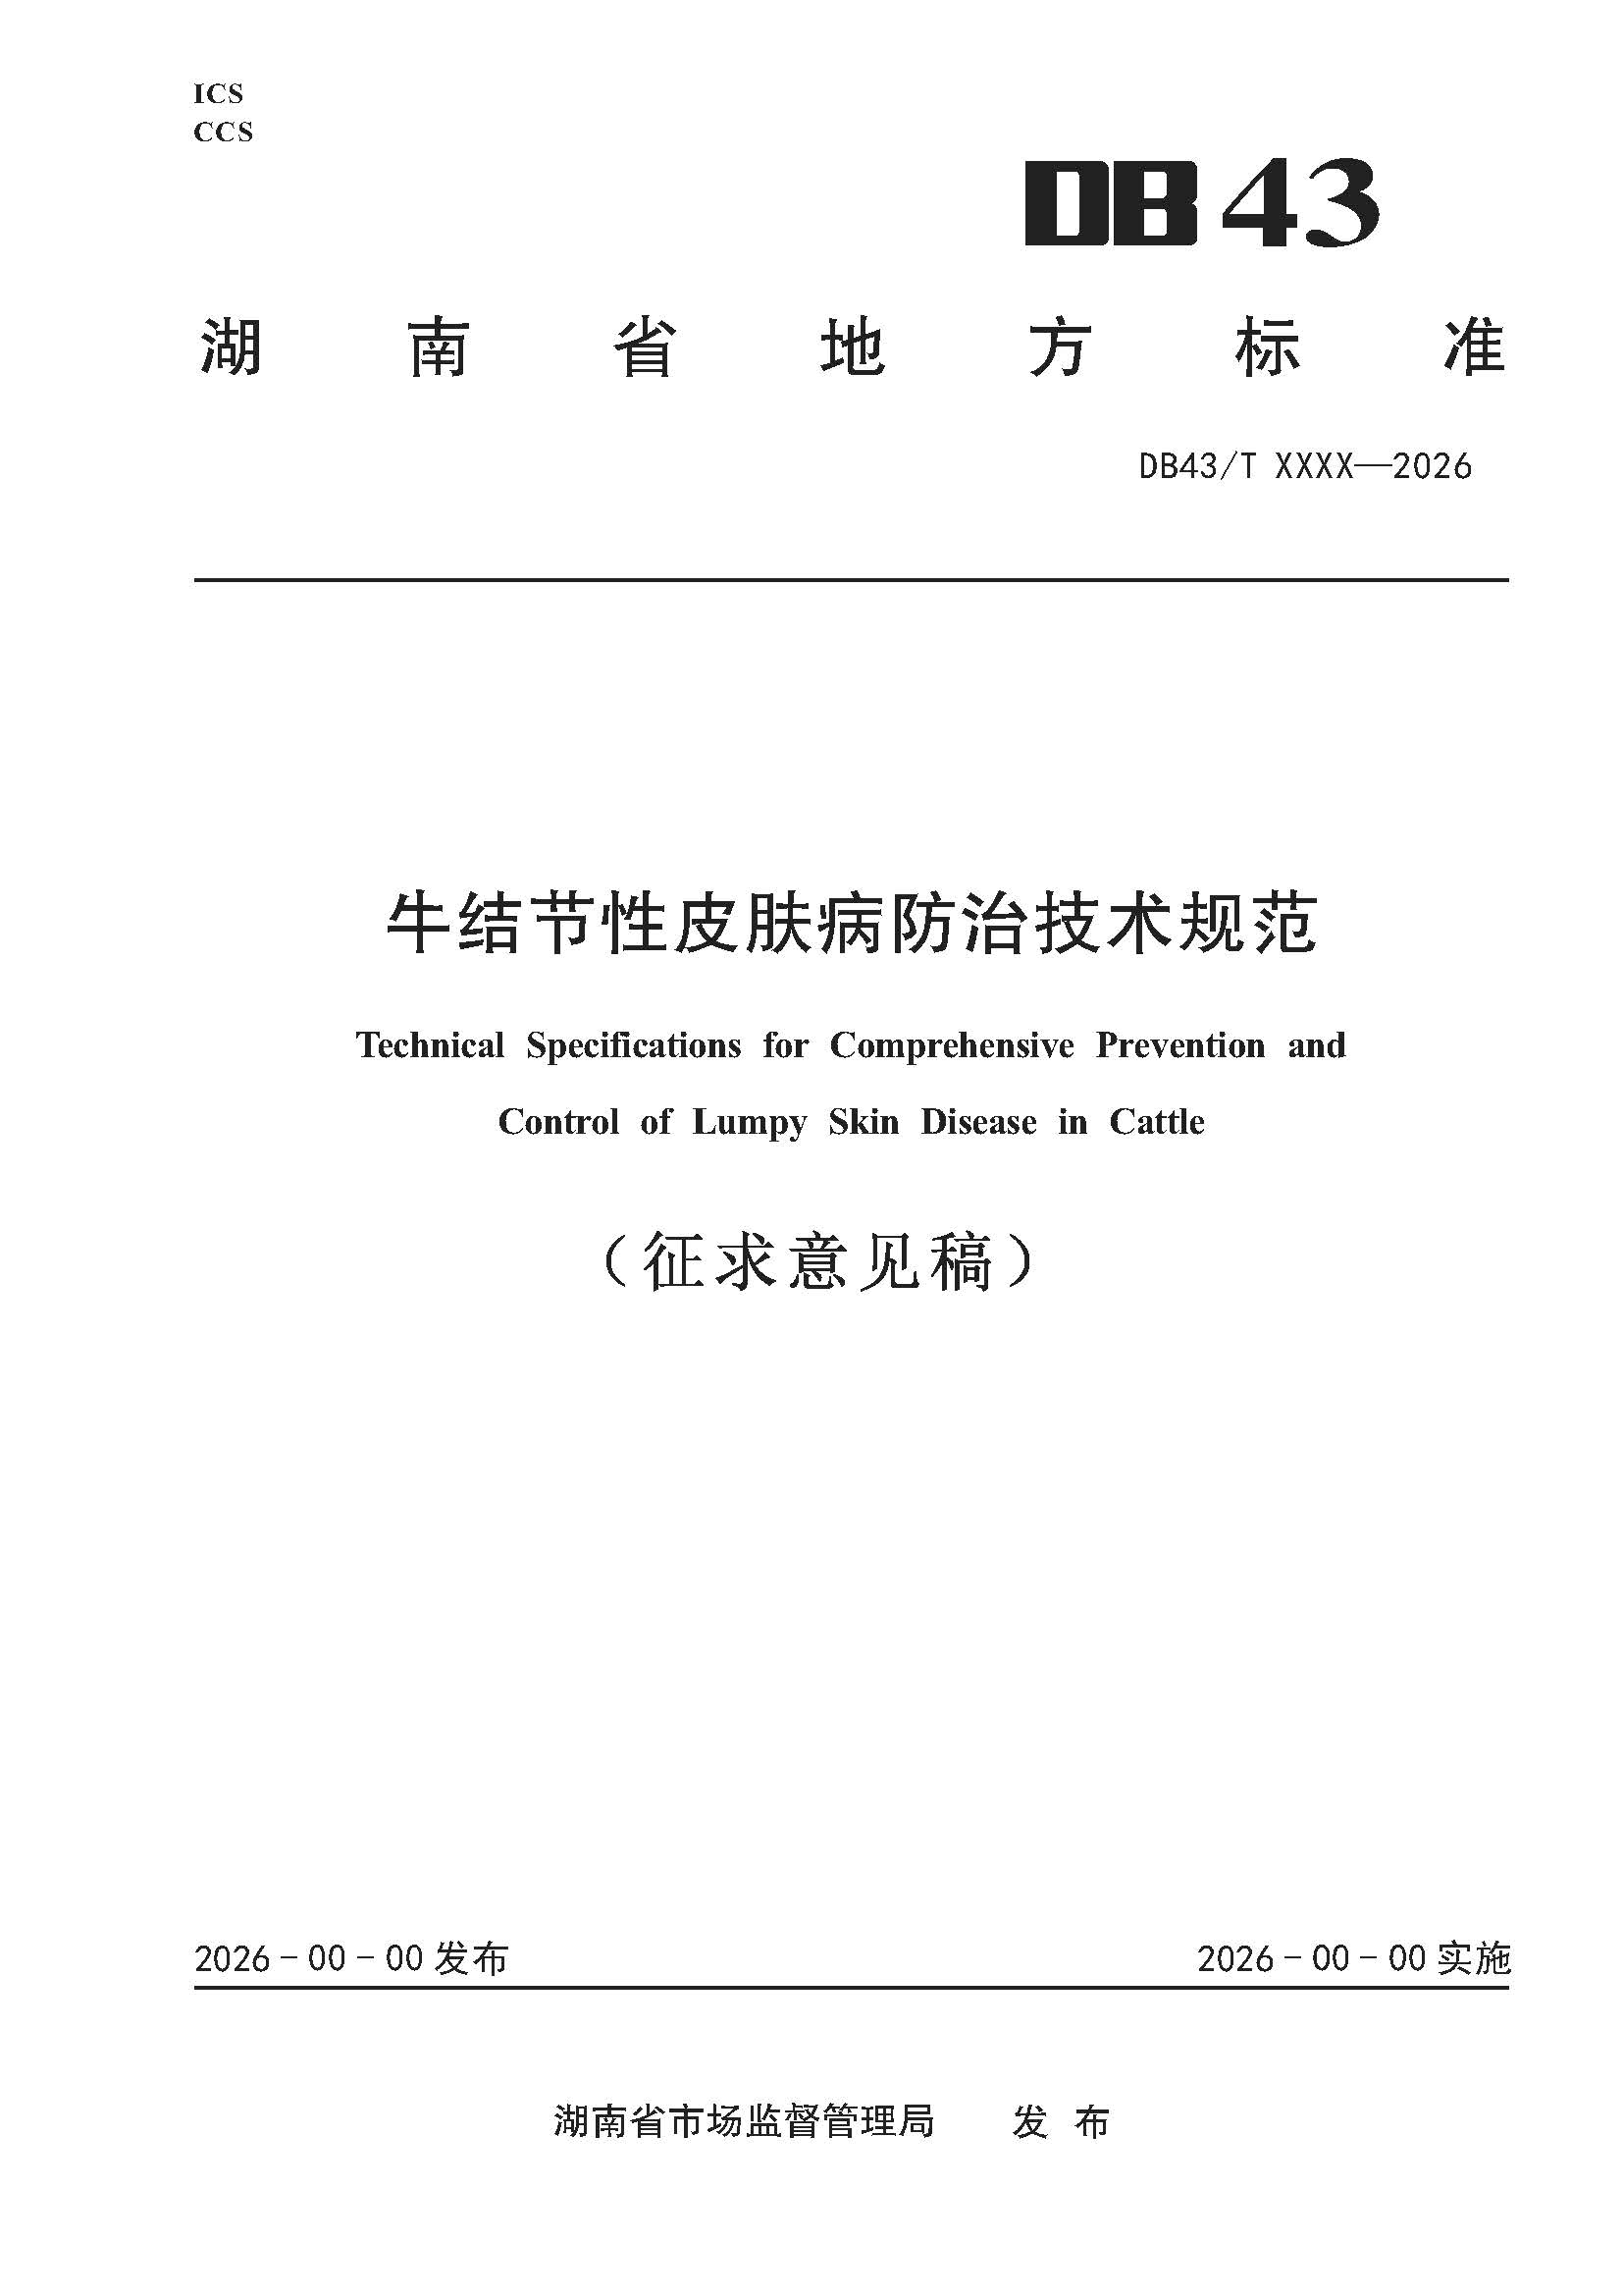

目 次

前言 Ⅲ
1 范围 1
2 规范性引用文件 1
3 术语和定义 1
4 牛结节性皮肤病的流行病学特征与诊断 1
5 综合防控要求 2
6 风险分级管理 3
7 虫媒综合治理 3
8 引种管理 4
9 预防用药 4
10 免疫接种 4
11 监测与排查 4
12 疫情上报与处置 4
13 宣传培训 5
附录A（资料性） 牛结节性皮肤病识别症状 6

前 言

本文件按照GB/T 1.1—2020《标准化工作导则 第1部分：标准化文件的结构和起草规则》的规定起草。
请注意本文件的某些内容可能涉及专利。本文件的发布机构不承担识别专利的责任。
本文件由湖南省农业农村厅提出。
本文件由湖南省农业标准化技术委员会归口。
本文件起草单位：湘西土家族苗族自治州畜牧水产事务中心、湘西民族职业技术学院、湖南省农业科学院、吉首市关红种养专业合作社、隆回县农业农村局、湖南省动物疫病预防控制中心、凤凰县畜牧水产事务中心、吉首市畜牧水产事务中心、永州市动物疫病预防控制中心、怀化市畜牧水产事务中心、娄底市动物疫病预防控制中心、湖南农业大学。
本文件主要起草人：王成、康燕、王霞、李晖、陈一峰、龙关红、向成志、向导、王海慧、王锐、林源、唐小明、吴国海、王鹏、郑如雯、田陆妹、严芳、龚妍、秦世新、秦茂、石永忠、刘兴、邹九零、丁美月、丁朝阳、张朝阳、杨青、胡呈才、肖定福。
本文件为首次发布。

牛结节性皮肤病防治技术规范

1 范围

本文件规定了牛结节性皮肤病（lumpy skin disease，LSD）的诊断、综合防控、风险分级管理、虫媒综合治理、引种管理、预防用药、免疫接种、监测与排查、疫情报告和处置等技术要求。
本文件适用于湖南省牛结节性皮肤病的综合防控。

2 规范性引用文件

下列文件中的内容通过文中的规范性引用而构成本文件必不可少的条款。其中，注日期的引用文件，仅该日期对应的版本适用于本文件；不注日期的引用文件，其最新版本（包括所有的修改单）适用于本文件。
GB/T 39602 牛结节性皮肤病诊断技术
DB63/T 1939 牦牛结节性皮肤病诊断与防治技术规范
农业部《牛结节性皮肤病防治技术规范》（农牧发〔2020〕30号）

3 术语和定义

下列术语和定义适用于本文件。
3.1
牛结节性皮肤病 iumpy skin disease
是由痘病毒科、山羊痘病毒属牛结节性皮肤病双股DNA病毒引起的牛全身感染性疫病，以皮肤表面出现广泛的大小不一的多发性结节为特征性临床症状。
3.2
风险分级管理 risk classification management
根据疫情发生的风险、养殖密度、虫媒活动强度等，将区域划分为不同风险等级，实施差异化防控措施的管理方式。
3.3
虫媒综合治理 comprehensive Management of Vector-Borne Diseases
针对蚊、蝇、蠓、虻、蜱等虫媒，采取环境治理、物理防治、化学防治等相结合的综合治理措施，减少虫媒、阻断传播途径。

4 牛结节性皮肤病的流行病学特征与诊断

4.1 病原体
牛结节性皮肤病的病原体为牛结节性皮肤病病毒，属痘病毒科，山羊痘病毒属，双股DNA病毒，呈砖块状或短管状，大小约为290nm×27nm，有囊膜，是一种体积较小的痘病毒粒子。

4.2 流行病学特征
传染源：感染牛结节性皮肤病病毒的牛是本病的主要传染源。
传播途径：主要是通过蜱、蚊、蝇等节肢动物的叮咬传播。也可通过互相舔舐、饮用被污染的水源、摄入被污染的饲料、配种等进行传播。
流行性：具有季节性，多发于节肢动物大量繁殖活动的季节，呈散发或地方流行性，发病率5％～45％，病死率最高可达10％。
4.3 临床症状
病牛初期，精神沉郁，食欲不振，呼吸困难，流涎，流脓性鼻液，发热，体温可高达40℃或以上。牛皮肤出现全身性丘疹，坚硬，边缘界限清晰，有痛感。牛的头、颈、胸、外阴、大腿和背等部位皮肤出现大小不等硬实结节，直径一般在1～3 cm，深度l～2 cm，随着病程发展，结节坏死或破溃、化脓、流出血脓样分泌物，结节坏死形成痂皮，脱落后留下深洞，若继发蝇蛆感染会迁延不愈。病牛肩前、耳下、股前、腹股沟外、后肢等部位体表浅淋巴结肿大，胸下部、乳房、四肢和阴部常出现不同程度水肿（见附录A）。
4.4 病理变化
解剖病牛，可见呼吸道、消化道和泌尿生殖道等处黏膜有病理性结节，其中病变明显的是口腔、鼻、咽、气管、支气管、肺脏、皱胃、包皮、阴道、子宫壁等处。切开结节，腔内充满干酪样灰白色坏死组织，带有血、脓。结节处的皮下组织和附近肌肉组织出现充血、出血、水肿、坏死及血管内膜炎，淋巴结也出现肿大、充血、出血。眼、鼻、口腔、乳房、直肠和外生殖器等处黏膜也可形成结节后快速转变成溃疡。
4.5 实验室检测
易感动物出现上述临床症状和病理变化，可判为疑似牛结节性皮肤病。然后采集有临床症状动物的皮肤结节或结痂周围病料、口鼻拭子、抗凝血等样品，利用分子生物学方法进行检测，具体参照GB/T 39602执行。
4.6 病例确诊
具体参照农业部《牛结节性皮肤病防治技术规范》（农牧发〔2020〕30号）执行。
4.7 鉴别诊断
应与牛伪结核皮肤病、牛疱疹病毒病、伪牛痘、牛丘疹性口炎、疥螨病、嗜皮菌病等鉴别。鉴别诊断主要以实验室检测结果为主要依据，结合临床症状和流行病学调查等综合判定。

5 综合防控要求

坚持“预防为主、风险分级、分区施策、科学防控”的原则，根据牛结节性皮肤病的流行病学特征和临床症状，结合地区实际，构建养殖场户落实、部门联动、政府监管的防控体系。

6 风险分级管理

6.1 风险评估
以县级为单位每年开展一次风险评估，评估内容包括：一是与疫情发生地的地理距离、屏障情况、交通联系，二是辖区内牛的养殖密度、养殖模式、生物安全水平等，三是历史疫情情况与处置情况，四是虫媒的分布、活动季节规律及媒介控能力等，五是活牛调运的频率以及来源地。根据以上评估内容设定风险等级。
6.2 风险区域划分
根据风险评估结果，将区域划分为高风险区、中风险区、低风险区三类。
6.2.1 高风险区
已经确诊疫情的区域，或者与疫情发生地接壤且存在输入风险、养殖密度大、虫媒活动频繁的区域。高风险区需严格调运监管、加大监测频次、做好紧急免疫、加强虫媒防治和清洗消毒等措施。
6.2.2 中风险区
存在输入风险但未发生疫情的区域。中风险区实施常规防控措施，如进行常规免疫、做好定期排查和监测、加强检疫监管等。
6.2.3 低风险区
虫媒活动较弱、养殖密度较小、输入风险较低的区域。低风险区域主要以日常监测和检疫监管为主。
6.3 区域间管控
禁止从高风险地区调入活牛，具体参照8执行。

7 虫媒综合治理

7.1 牛场环境治理
应定期清理场内及厂周边的积水、杂草、污物等，定期使用有效消毒剂对车辆、人员、养殖场所和设施用具等进行消毒，每周至少清理一次，消除虫媒孳生环境；粪污要日产日清，集中贮存在防渗漏、防雨淋的地点进行发酵。牛场周边50米范围内，不堆放废弃物。可在牛场周围种植除虫菊、薄荷等驱虫植物，形成隔离带。
7.2 虫媒的物理防治
保持牛舍通风、清洁，在牛舍内外悬挂粘蝇板和灭蚊灯，夜间开启，在灯下可放置有肥皂水的托盘，每周清理一次虫媒尸体；在场区布设蚊蝇诱捕器，定期清理维护；有条件的牛场可以安装防虫网。
7.3 虫媒的化学防治
选择高效、低毒、低残留的杀虫剂，定期对牛体表进行驱虫。虫媒活跃季节，可增加驱虫频次。牛舍及周边环境根据虫媒密度，每周至少进行一次喷雾杀虫，可选择不同杀虫剂交替使用，防止产生耐药性。在进行化学防治时，要做好个人防护。
7.4 虫媒的监测
在虫媒活跃季节，处于中高风险区域的养殖场户可每月采集一次虫媒样品进行牛结节性皮肤病病毒核酸的检测，统计好种类和数量，填写好采样单、做好监测记录。

8 引种管理

坚持自繁自养，原则上不外购牛，减少感染风险；确需引种的，应从非疫区引种，严禁从疫区或者高风险区引入牛只、胚胎、精液等。引种前要向当地农业农村部门报告，查验动物检疫合格证明、免疫记录、无疫证明、检测报告等。引种后，应在隔离舍隔离观察30天以上，并做好临床巡视及隔离期的检测，无异常且检测为阴性的方可混群饲养。国外引种，应在海关隔离场隔离检疫观察至少45天。

9 预防用药

9.1 加强饲养管理，提供适宜温度、湿度，合理搭配粗精料比例，科学配方饲养，提高牛只健康水平和抗病力。
9.2 日常饲养时，可在饲料中添加枸杞多糖作为免疫增强剂，提高免疫球蛋白的含量。也可添加金银花、益母草、杜仲、蒲公英、黄芪等组成的复方中草药，增强机体的非特异性免疫反应。

10 免疫接种

使用国家批准的山羊痘活疫苗，按照5倍山羊的剂量进行免疫，参照农业部《牛结节性皮肤病防治技术规范》（农牧发〔2020〕30号）执行；也可以使用国家批准的基于 LSDV 毒株的弱毒同源疫苗或者灭活疫苗进行免疫；并做好免疫记录，及时对免疫效果进行评估。

11 监测与排查

加强日常巡查，发现牛只体温升高，皮肤结节等异常及时上报；定期对牛群采样进行牛结节性皮肤病病毒核酸及抗体的监测。

12 疫情上报和处置

任何单位和个人发现牛出现疑似牛结节性皮肤病症状时，应立即上报当地农业农村主管部门。对发病农户实施严格的隔离、监视，必要时采取封锁扑杀等措施。确诊疫情后，划分疫点、疫区和受威胁区。扑杀并销毁疫点内所有发病牛和病原学阳性牛，并对所有病死牛、被扑杀牛及其产品进行无害化处理。同群阴性牛隔离饲养，采取措施防范蚊虫叮咬，并鼓励其提前出栏屠宰。疫情所在县和相邻县应对全部牛只进行紧急免疫，同时对患病区域进行大面积消毒处理，对病死牛深埋消毒。具体上报程序和疫情处置参照农业部《牛结节性皮肤病防治技术规范》（农牧发〔2020〕30号）的要求执行。

13 宣传培训

对各级兽医工作人员进行技术培训，掌握牛结节性皮肤病防控知识；加强对牛养殖、交易、屠宰、无害化处理等相关从业人员的宣传教育，提高从业人员疫病识别能力和防控意识。

附录A

（资料性）

牛结节性皮肤病识别症状

牛结节性皮肤病特征性临床症状表现为：全身各处皮肤上均多发散在的大小不一、软硬程度不同的结节。颈部皮肤软结节（图A1）、胸腹部皮肤结节（图A2）、后躯皮肤硬性结节（图A3）。
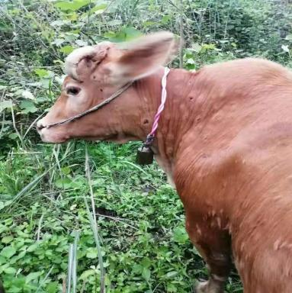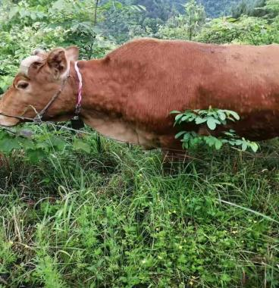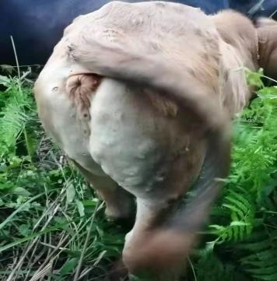
图A1：颈部皮肤软结节 图A2：胸腹部皮肤结节 图A3：后躯皮肤硬性结节

